# 2. Topologie, typy a přepojování počítačových sítí

## Teoretická část

**Popište a vysvětlete topologie počítačových sítí. Vysvětlete komutační a paketovou síť (přepojování okruhů a přepojování paketů). Rozdělte sítě dle rozlehlosti.**

## Praktická část

1. **Nakreslete a popište alespoň 3 rozdílné topologie.**
2. **Jaké byste definovali rozdíly mezi typy připojení k internetu: ADSL, DSL,** Direct modem **a Wi-Fi klient?**
3. **Chronologicky seřaďte označení sítí podle rozlehlosti.**

## Doplňující otázky

1. **Jaký je rozdíl mezi Full-Mesh a Partial-Mest?**
2. **Popište, jak se liší od ostatních sítě typu VLAN, WLAN, SAN a PAN?**

# Topologie sítí

Topologie počítačové sítě říká, jak jsou vlastně prvky v této síti uspořádány. Určuje způsob propojení uzlů v počítačové síti. Těmi prvky mohou být jak počítače, tak různé propojovací prvky.

Topologie sítě udává její strukturu.

* 1. **Fyzická** - popisuje fyzickou konstrukci sítě, rozložení počítačových prvků a instalaci kabelů mezi nimi
  2. **Logická** - zobrazuje tok dat v síti z jednoho počítačového zařízení k druhému, není nutné, aby sedělo - kopírovalo fyzickou topologii

## Typy topologií

### Sběrnicová topologie (BUS)

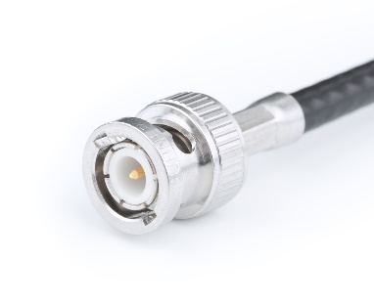**Sběrnice** byla používána v prvních dobách ethernetu a realizovala se pomocí koaxiálního kabelu a **BNC konektorů**, na konci musel být vždy **terminátor**. Všechna zařízení jsou zapojena na společnou sběrnici. V sítích se od této technologie ustoupilo a dnes se používá převážně zapojení do hvězdy.

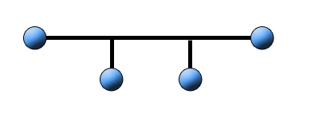 *BNC konektor*

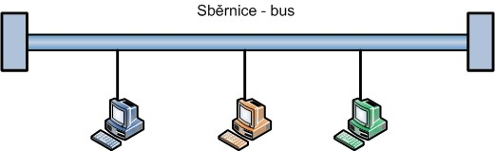

### Kruhová topologie (Ring)

V **kruhové topologii** je každý uzel připojen ke dvěma sousedním a dohromady tvoří kruh. Standardně existuje pouze jedna cesta mezi dvěma uzly. Rozšířením je, že komunikace probíhá ve směru i proti směru hodinových ručiček. Používá se pro síťové technologie **FDDI** a **Token Ring.**

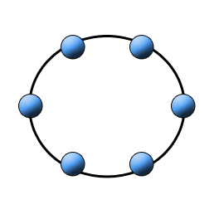 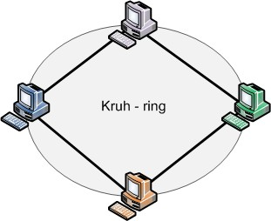

#### **Token ring**

1. Po síti je přenášen paket nazvaný **token**
2. Uzel, který potřebuje komunikovat, musí počkat, až k němu token dorazí
3. Může změnit příznak, doplnit hlavičku, naplnit datové pole a odeslat data cílovému uzlu
4. Ten po obdržení datového paketu zkontroluje součty, přijme data a pošle paket zpět do sítě
5. Paket dorazí k tomu uzlu, který data poslal
6. Tento uzel si prohlédne příznaky a předá je vyšším vrstvám
7. Vygeneruje prázdný paket (token) a odešle ho
8. Token je pak předáván mezi uzly na síti a až dorazí k uzlu, který má připravená data pro vysílání – vše se opakuje

**Nedeterministická metoda** přístupu k médiu = **Nemůže dojít ke kolizi**

#### FDDI

Technologie **FDDI (Fiber Distributed Data Interface)** byla v první polovině 90. let prakticky jedinou možností, jak vybudovat rychlou síť. Přitom již v té době šlo o osvědčenou a vysoce spolehlivou technologii s dokonalým managementem, s přenosovou rychlostí 100 Mb/s.

Vzhledem k její značně vysoké ceně si toto řešení mohl ale jen málokdo dovolit. Proto byl **Fast Ethernet** velmi rychle a dobře přijat širokou uživatelskou veřejností.

### Hvězdicová topologie (Star)

**Hvězda** je dnes nejpoužívanější topologie pro **ethernet**. Je zde centrální prvek, který realizuje propojení zařízení, a do něj jsou připojena jednotlivá zařízení. Jako centrální prvek slouží **hub** nebo **switch**, ale z jiného pohledu se může jednat i o **router**.

Jedná se o nejpoužívanější způsob propojování [počítačů](https://cs.wikipedia.org/wiki/Po%C4%8D%C3%ADta%C4%8D) do [počítačové sítě](https://cs.wikipedia.org/wiki/Po%C4%8D%C3%ADta%C4%8Dov%C3%A1_s%C3%AD%C5%A5). Každý počítač je připojený pomocí kabelu ([UTP](https://cs.wikipedia.org/wiki/Kroucen%C3%A1_dvojlinka), [STP](https://cs.wikipedia.org/wiki/Kroucen%C3%A1_dvojlinka)) k centrálnímu prvku [hubu](https://cs.wikipedia.org/wiki/Hub) nebo [switchi](https://cs.wikipedia.org/wiki/Switch" \o "Switch). Mezi každými dvěma stanicemi existuje vždy jen jedna cesta. Toto zapojení pochází z počátků používání výpočetní techniky, kdy byly počítače připojeny k centrálnímu počítači ([mainframe](https://cs.wikipedia.org/wiki/Mainframe)).

**Výhody**

* **Pokud selže jeden počítač nebo kabel, nebude fungovat spojení pouze pro jednu stanici a ostatní stanice mohou vysílat i přijímat nadále.**
* Dobrá výkonnost v porovnání se [sběrnicovou topologií](https://cs.wikipedia.org/wiki/Sb%C4%9Brnicov%C3%A1_topologie). To souvisí s tím, že na jednom kabelu je připojen pouze jeden [počítač](https://cs.wikipedia.org/wiki/Po%C4%8D%C3%ADta%C4%8D) a tudíž jednak nedochází ke kolizím mezi [pakety](https://cs.wikipedia.org/wiki/Paket) a také může současně přenášet data více počítačů.
* Snadno se nastavuje a rozšiřuje.
* Závady se dají snadno nalézt.

**Nevýhody**

* U větších sítí vyžadováno velké množství kabelů - ke každému [počítači](https://cs.wikipedia.org/wiki/Po%C4%8D%C3%ADta%C4%8D) jeden.
* Potřeba extra [hardware](https://cs.wikipedia.org/wiki/Hardware) v porovnání se [sběrnicovou topologií](https://cs.wikipedia.org/wiki/Sb%C4%9Brnicov%C3%A1_topologie).
* **V případě selhání centrálního síťového prvku přestane fungovat celá síť.**

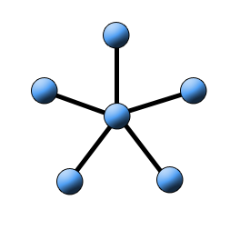 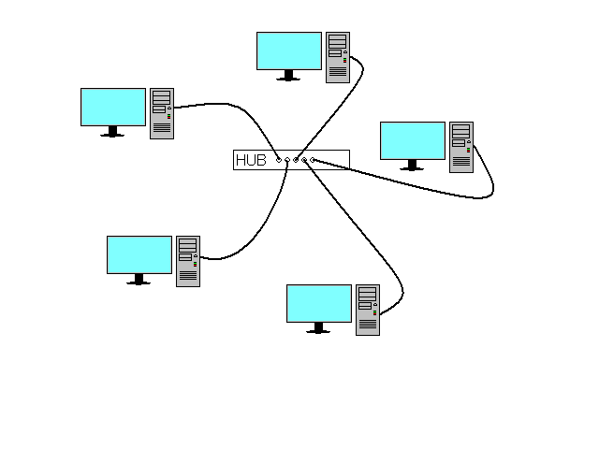

### Stromová topologie (Tree)

V [počítačových sítích](https://cs.wikipedia.org/wiki/Po%C4%8D%C3%ADta%C4%8Dov%C3%A1_s%C3%AD%C5%A5) pojem **stromová topologie** označuje propojení počítačů do útvaru tvarem připomínající strom. Vycházejí z [hvězdicové topologie](https://cs.wikipedia.org/wiki/Hv%C4%9Bzdicov%C3%A1_topologie) spojením aktivních síťových prvků, které jsou v centrech jednotlivých hvězd. Takovéto propojení se používá především v rozsáhlých [počítačových sítích](https://cs.wikipedia.org/wiki/Po%C4%8D%C3%ADta%C4%8Dov%C3%A1_s%C3%AD%C5%A5) ve velkých firmách. Jednotlivé hvězdice často představují jednotlivá oddělení firmy, patra budovy nebo celé budovy. Tyto hvězdice jsou pak znovu spojeny hvězdicovitým způsobem.

**Výhody**

* Pokud selže jeden aktivní síťový prvek, ostatní části sítě mohou dále pokračovat.
* Snižuje se potřebné množství kabelů.
* Zvýšení bezpečnosti - zvyšuje se obtížnost odposlouchávání síťové komunikace.

### Mřížová topologie (Mesh)

V topologii mesh jsou uzly propojeny s více sousedy. Buď se může jednat o **Full Mesh** (plnou mřížku), kdy je každý uzel spojený se všemi ostatními, takže může komunikovat s každým přímo a v případě výpadku nějaké linky může jednoduše nalézt cestu (Redundance). Ale pří více uzlech se jedná o složité a drahé zapojení. Nebo o **Partial Mesh** (částečnou mřížku), kdy některé uzly jsou přímo spojeny (point-to-point) s více jinými uzly.

Logická Full Mesh se používá například pro routování BGP protokolem. Dále se Mesh topologie používá v některých WiFi sítích.

Mesh je takové uspořádání komunikujících uzlů sítě, kde je každý z uzlů přímo spojen se všemi ostatními v síti. V případě vynechání některých spojů, ale bez pevně dané struktury, se tato topologie označuje jako **Partial-Mesh** (na rozdíl od něj se předchozí případ označuje jako **Full-Mesh**). Využívá se především u bezdrátových sítí.

**Využívá Peer to Peer komunikaci** (Všichni na síti jsou si rovni)

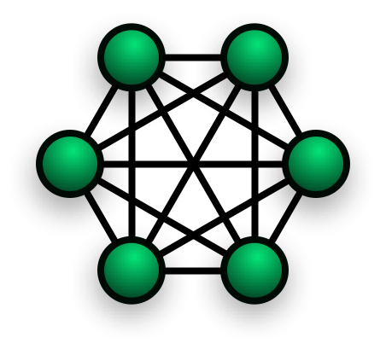 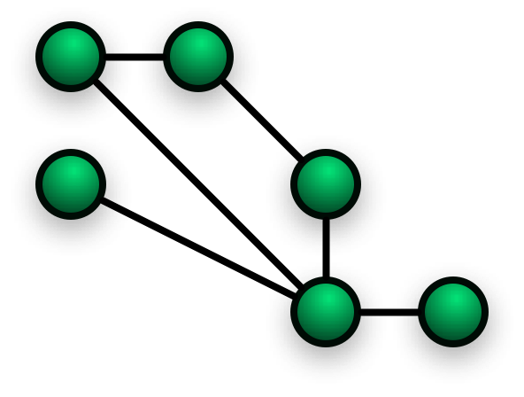

*Full-Mesh Partial-Mesh*

# Klasifikace sítí

## Komutační síť

## Přepojování okruhů je v [telekomunikacích](https://cs.wikipedia.org/wiki/Telekomunikace) a [informatice](https://cs.wikipedia.org/wiki/Informatika) technologie používaná v [komunikačních](https://cs.wikipedia.org/wiki/Telefonn%C3%AD_s%C3%AD%C5%A5) a [počítačových sítích](https://cs.wikipedia.org/wiki/Po%C4%8D%C3%ADta%C4%8Dov%C3%A1_s%C3%AD%C5%A5), kdy komunikace probíhá po předem sestaveném [okruhu](https://cs.wikipedia.org/wiki/Telekomunika%C4%8Dn%C3%AD_okruh). Tento způsob přepojování používají [tradiční telefonní sítě](https://cs.wikipedia.org/wiki/Tradi%C4%8Dn%C3%AD_analogov%C3%BD_telefonn%C3%AD_syst%C3%A9m) a přenosy dat po [vytáčeném připojení](https://cs.wikipedia.org/wiki/Vyt%C3%A1%C4%8Den%C3%A9_p%C5%99ipojen%C3%AD).

## Paketová síť

## Přepojování paketů je v [informatice](https://cs.wikipedia.org/wiki/Informatika) technologie používaná v [počítačových sítích](https://cs.wikipedia.org/wiki/Po%C4%8D%C3%ADta%C4%8Dov%C3%A1_s%C3%AD%C5%A5), kdy jsou data posílána postupně po menších částech ([pakety](https://cs.wikipedia.org/wiki/Paket), [ethernetové rámce](https://cs.wikipedia.org/wiki/Ethernetov%C3%BD_r%C3%A1mec" \o "Ethernetový rámec)). Každá část v sobě nese informaci o cíli své cesty a je počítačovou sítí doručována samostatně. Směrování v uzlech sítě zajišťují specializované přepínače ([switch](https://cs.wikipedia.org/wiki/Switch" \o "Switch), [router](https://cs.wikipedia.org/wiki/Router" \o "Router)). Původní zprávu sestavuje typicky až příjemce, protože jednotlivé části mohou sítí putovat různými cestami.

Hlavní výhodou počítačové sítě, která používá přepojování paketů, je robustnost. Při výpadku spoje mohou být následující části přepravované zprávy přepravovány alternativní cestou (za předpokladu, že síť obsahuje redundantní spoje).

Pokud dojde při přepravě ke ztrátám, mohou být chybějící části zprávy přepraveny bez nutnosti opakovat celý přenos.

# ADSL

**ADSL (**[**anglicky**](https://cs.wikipedia.org/wiki/Angli%C4%8Dtina)**Asymmetric Digital Subscriber Line)** je v současnosti nejčastěji využívaný typ [DSL](https://cs.wikipedia.org/wiki/Digital_Subscriber_Line). Vyznačuje se asymetrickým připojením, kdy je rychlost dat přenášených k uživateli ([anglicky](https://cs.wikipedia.org/wiki/Angli%C4%8Dtina) download) vyšší, než rychlost dat odcházejících od uživatele směrem do [Internetu](https://cs.wikipedia.org/wiki/Internet) ([anglicky](https://cs.wikipedia.org/wiki/Angli%C4%8Dtina) upload).

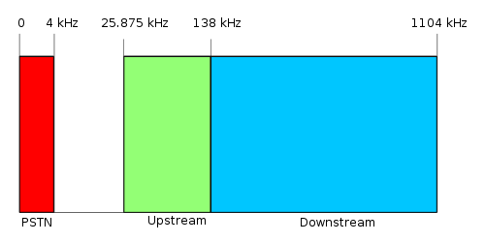

# DSL

**DSL (**[**anglicky**](https://cs.wikipedia.org/wiki/Angli%C4%8Dtina)**Digital Subscriber Line)** je technologie, která umožňuje využít stávající vedení [telefonu](https://cs.wikipedia.org/wiki/Telefon) nebo [kabelové televize](https://cs.wikipedia.org/wiki/Kabelov%C3%A1_televize) pro vysokorychlostní [přenos dat](https://cs.wikipedia.org/wiki/P%C5%99enosov%C3%A1_rychlost). Využívá telefonní rozvody plochým nekrouceným kabelem, [kroucenou dvojlinku](https://cs.wikipedia.org/wiki/Kroucen%C3%A1_dvojlinka) nebo [koaxiální kabel](https://cs.wikipedia.org/wiki/Koaxi%C3%A1ln%C3%AD_kabel) kabelové televize. Jednotlivé typy DSL se liší v používaném frekvenčním pásmu, maximální rychlosti a dosahu. Obecně platí, že čím větší vzdálenost od ústředny nebo méně kvalitní vedení, tím nižší maximální dosažitelná rychlost.

Pro běžné domácí nasazení se obvykle využívá asymetrická varianta ([ADSL](https://cs.wikipedia.org/wiki/Asymmetric_Digital_Subscriber_Line)), kde je vyšší [přenosová rychlost](https://cs.wikipedia.org/wiki/P%C5%99enosov%C3%A1_rychlost) ve směru k zákazníkovi ([anglicky](https://cs.wikipedia.org/wiki/Angli%C4%8Dtina) download) a nižší rychlost směrem od zákazníka ([anglicky](https://cs.wikipedia.org/wiki/Angli%C4%8Dtina) upload). Ve firemním prostředí se používají [symetrické](https://cs.wikipedia.org/wiki/Symetrick%C3%A1_relace) varianty, kde jsou obě rychlosti stejné (VDSL).

# Direct modem

# 

# Wi-Fi klient

Wi-Fi je technologie díky níž se můžete **připojit k Internetu kdekoliv je Wi-Fi signál** poskytovatele Internetu.

Tento signál se může šířit v pásmech na 2,4 GHz nebo 5 GHz což jsou volná pásma, kde se pro samotné vysílání nemusí platit **žádné poplatky**. Pro připojení **doporučujeme** spíše vybírat poskytovatele, který vysílá Wi-Fi signál na **5 GHz**, jelikož je zde menší pravděpodobnost rušení.

Připojení **přes Wi-Fi** je často **levnější** než jiné možnosti, jelikož je velmi levné a snadné vybudovat pokrytí Wi-Fi signálem. Také kvalita připojení je ve srovnání s ADSL přípojkou ve většině případů **citelně lepší**, pokud poskytovatel k připojení používá **kvalitní produkty**.

Pro připojení budete potřebovat zařízení - Wi-Fi klienta/router apod. případně další příslušenství v závislosti na vaší poloze vůči přípojnému bodu poskytovatele Internetu.

# Rozdělení podle velikosti

## PAN

**PAN** je zkratka z anglického **Personal Area Network**, což je volně přeloženo **osobní síť**. PAN je [počítačová síť](https://cs.wikipedia.org/wiki/Po%C4%8D%C3%ADta%C4%8Dov%C3%A1_s%C3%AD%C5%A5) tvořená komunikujícími zařízeními jako [**mobilní telefon**](https://cs.wikipedia.org/wiki/Mobiln%C3%AD_telefon)**,**[**PDA**](https://cs.wikipedia.org/wiki/Personal_Digital_Assistant)**nebo**[**laptop**](https://cs.wikipedia.org/wiki/Notebook), které jsou v **blízkosti jedné osoby**. Dosah takové osobní sítě je většinou jen několik metrů. Používá se ke komunikaci mezi samotnými zařízeními nebo k připojení k okolním sítím nebo k [Internetu](https://cs.wikipedia.org/wiki/Internet).

**PAN mohou být drátové (například přes**[**USB**](https://cs.wikipedia.org/wiki/Universal_Serial_Bus)**) i** [**bezdrátové**](https://cs.wikipedia.org/wiki/Bezdr%C3%A1tov%C3%A1_komunikace)**(například pomocí [Bluetooth](https://cs.wikipedia.org/wiki/Bluetooth" \o "Bluetooth)).**

## LAN

**Sítě LAN** označují všechny malé sítě, které si mnohdy vytváří sami uživatelé na své vlastní náklady. **Jedná se o sítě uvnitř místností**, budov nebo malých areálů; ve firmách i v domácnostech. Dále je charakterizuje levná vysoká přenosová rychlost (až desítky [Gbps](https://cs.wikipedia.org/wiki/Bit_za_sekundu" \o "Bit za sekundu)) a skutečnost, že si je na vlastní náklady pořizují sami majitelé propojených počítačů.

**Slouží ke snadnému**[**sdílení prostředků**](https://cs.wikipedia.org/wiki/Sd%C3%ADlen%C3%BD_prost%C5%99edek), které jsou v LAN dostupné. Nejvyšší podíl při komunikaci v LAN má obvykle sdílení [diskového](https://cs.wikipedia.org/wiki/Pevn%C3%BD_disk) prostoru. Dále LAN umožňuje využívat [tiskáren](https://cs.wikipedia.org/wiki/Po%C4%8D%C3%ADta%C4%8Dov%C3%A1_tisk%C3%A1rna), které jsou připojeny k jiným počítačům nebo vystupují v síti samostatně, sdílet připojení k [Internetu](https://cs.wikipedia.org/wiki/Internet) a dalších k němu návazných služeb ([WWW](https://cs.wikipedia.org/wiki/World_Wide_Web), [E-mail](https://cs.wikipedia.org/wiki/E-mail), [Peer-to-peer](https://cs.wikipedia.org/wiki/Peer-to-peer) sítě a podobně).

## MAN

**Metropolitní síť,** zkráceně**MAN** (**Metropolitan Area Network**) je rozlehlá [počítačová síť](https://cs.wikipedia.org/wiki/Po%C4%8D%C3%ADta%C4%8Dov%C3%A1_s%C3%AD%C5%A5), obvykle **zasazená do města**. Metropolitní síť je technicky něk**olik menších podsítí pospojovaných navzájem**. Propojení se provádí většinou přes [Wi-Fi](https://cs.wikipedia.org/wiki/Wi-Fi) nebo lze použít [optické vlákno](https://cs.wikipedia.org/wiki/Optick%C3%A9_vl%C3%A1kno).

Metropolitní síť je optimalizována pro větší zeměpisnou oblast, než je [LAN](https://cs.wikipedia.org/wiki/Local_Area_Network), v rozsahu od několika bloků budov až po celá města. Metropolitní síť je obvykle využívána jednotlivci a organizacemi.

## WAN

**Wide Area Network (WAN**) ([anglicky](https://cs.wikipedia.org/wiki/Angli%C4%8Dtina) rozsáhlá síť) je v informatice [počítačová síť](https://cs.wikipedia.org/wiki/Po%C4%8D%C3%ADta%C4%8Dov%C3%A1_s%C3%AD%C5%A5), která pokrývá rozlehlé geografické území (například **síť, která překračuje hranice města**, regionu nebo státu). Největším a nejznámějším příkladem sítě WAN je síť [Internet](https://cs.wikipedia.org/wiki/Internet).

**Sítě WAN jsou využívány pro spojení**[**lokálních sítí (LAN)**](https://cs.wikipedia.org/wiki/Local_Area_Network) nebo dalších typů sítí, takže uživatelé z jednoho místa mohou komunikovat s uživateli a počítači na místě jiném. Spousta WAN je budována pro jednotlivé společnosti a jsou soukromé. Ostatní, budované [poskytovateli připojení](https://cs.wikipedia.org/wiki/Poskytovatel_internetov%C3%A9ho_p%C5%99ipojen%C3%AD), poskytují služby pro připojení sítí LAN do Internetu. Sítě WAN bývají budovány na pronajatých linkách. Tyto linky často bývají velmi drahé. Častěji se sítě WAN budují na metodě [přepojování paketů](https://cs.wikipedia.org/wiki/P%C5%99epojov%C3%A1n%C3%AD_paket%C5%AF) (packet switching). Síťové služby používají pro přenos a adresaci protokol [TCP/IP](https://cs.wikipedia.org/wiki/TCP/IP).

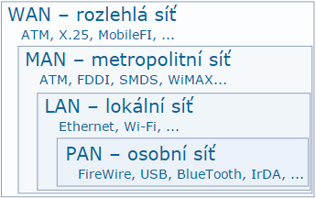

## SAN

## Storage area network (zkratka SAN) je dedikovaná (oddělená od [LAN](https://cs.wikipedia.org/wiki/Local_Area_Network), [WAN](https://cs.wikipedia.org/wiki/Wide_Area_Network), atd) datová síť, která slouží pro připojení externích zařízení k serverům ([disková pole](https://cs.wikipedia.org/wiki/Diskov%C3%A9_pole), páskové knihovny a jiná [zálohovací zařízení](https://cs.wikipedia.org/w/index.php?title=Z%C3%A1lohovac%C3%AD_za%C5%99%C3%ADzen%C3%AD&action=edit&redlink=1)). SAN vznikla hlavně kvůli narůstajícím potřebám na zabezpečení a konsolidaci dat.

## WLAN

## Bezdrátová lokální síť (WLAN) je [bezdrátová počítačová síť](https://cs.wikipedia.org/wiki/Bezdr%C3%A1tov%C3%A1_s%C3%AD%C5%A5), která spojuje dvě nebo více zařízení pomocí bezdrátové distribuční metody ([rozprostřené spektrum](https://cs.wikipedia.org/wiki/Rozprost%C5%99en%C3%A9_spektrum)) v omezeném prostoru, jako je doma, ve škole, počítačové laboratoři nebo kancelářské budově. To dává uživatelům možnost pohybovat se v rámci místní oblasti pokryté signálem a být stále připojeni k síti a může poskytnout připojení k širšímu [internetu](https://cs.wikipedia.org/wiki/Internet). Většina moderních sítí WLAN je založena na standardech [IEEE 802.11](https://cs.wikipedia.org/wiki/IEEE_802.11), uváděných na trh pod [Wi-Fi](https://cs.wikipedia.org/wiki/Wi-Fi) značkou. Bezdrátové LAN se staly populární v domácnostech kvůli snadné instalaci a použití a také u komerčních komplexů, které nabízejí bezdrátový přístup svým zákazníkům často zdarma.

## VLAN

## Pomocí VLAN můžeme dosáhnout stejného efektu, jako když máme skupinu zařízení připojených do jednoho (několika propojených) switche a druhou skupinu do jiného (jiných) switche. Jsou to dvě nezávislé sítě, které spolu nemohou komunikovat (jsou fyzicky odděleny). Pomocí VLAN můžeme takovéto dvě sítě vytvořit na jednom (nebo několika propojených) switchi.